Муниципальное бюджетное учреждение дополнительного образования

«Баевский Центр детского творчества и профессионального обучения Алтайского края»

Преподаватель Лобанова С.И.

**А у нас Масленица!!!!**

**Обычаи, традиции, забавы.**

Масленица, традиции и празднования которой уходят вглубь нашей истории. Как и в былые времена, этот праздник встречают с размахом, с песнопениями.

Самыми популярными забавами, которые раньше устраивали в селах, были: кулачные бои, поедание на время блинов, катание на санях, лазанье на столб за призом, игры с медведем, сжигание чучела, купание в прорубях. Главным угощением как раньше, так и сейчас являются блины, которые могут иметь различную начинку. Их пекут каждый день в больших количествах. Отмечают праздник с понедельника по воскресенье. На Масленой неделе каждый день принято проводить по-своему, соблюдая традиции наших предков.

**Понедельник — «Встреча Масленицы**», в этот день начинают печь блины. Первый блин принято отдавать бедным и нуждающимся людям. В понедельник наши предки готовили чучело, одевали его в лохмотья и выставляли на главной улице деревни. Оно стояло на всеобщем обозрении до воскресения. В понедельник пекут **блины овсяные**:

1,5 стакана пшеничной муки;

2,5 стакана овсяной муки;

3 стакана молока;

0,5 стакана сливок;

3 яйца;

2 ст. ложки сахара;

2ст. ложки сливочного масла;

30 гр. дрожжей;

соль по вкусу.

Влить в кастрюлю чуть теплое молоко, развести в нем дрожжи. Смешать пшеничную и овсяную муку, добавить в молоко, размешать. Дать опаре подняться. Добавить растертые с солью и сахаром яичные желтки, размягченное сливочное масло и перемешать. Яичные белки взбить, добавить взбитые сливки соединить и осторожно ввести в тесто. Дать подойти и выпечь.

К блинчикам подойдет русский напиток из меда.

[**Сбитень зимний**](http://supercook.ru/):

в кастрюлю налить 4 стакана воды, поставить на огонь, довести до кипения. Добавить в кипящую воду полстакана сахара, 5 столовых ложек меда и различные пряности (гвоздику, корицу, лавровый лист - 1 шт., кардамон - 2-3 шт.). Прокипятить 10—15 минут, процедить, подать в кувшине горячим.

**Вторник — «Заигрыш»,** его посвящали молодежи. В этот день устраивали народные гуляния: катаются на санях, ледяных горках, каруселях.

Во вторник пекут **блины гречневые**:

25гр. дрожжей;

2 яйца;

25гр. сливочного масла;

4 стакана гречневой муки;

5 стаканов молока;

25гр. сливочного масла;

1ч. Ложка соли;

1 ч. ложка сахара;

0,5 стакана подсолнечного масла.

Две трети порции молока, дрожжи, муку, сливочное масло, желтки вымешать, дать подойти. Добавить соль, сахар, обварить остальным молоком, ввести взбитые белки, дать подойти и сразу выпечь.

К блинам предлагают

**Городской сбитень**: 500 г меда, 700 г белой патоки (или густого сахарного, фруктозного сиропа), 500 г пряностей (корицы, гвоздики, хмеля, мяты), 6 л воды. Вскипятить воду, добавить все компоненты, прокипятить 30 минут. Пить горячим.

**Среда — «Лакомка»,** вэтот день зовут в дом гостей,  угощают блинами, медовыми пряниками и пирогами. В среду принято потчевать блинами своих зятьев, отсюда пошло выражение «Пришел зять, где сметаны взять?». Также проводятся конные бега и кулачные бои.

В среду можно печь **блины пшеничные (красные**):

- 4,5 стакана пшеничной муки;

-4 стакана молока;

- 25гр. дрожжей;

- 25гр. сливочного масла;

- 100гр. сливок;

- 2 яйца;

- 2ч.ложки сахара;

- 1ч. ложка соли.

К блинчикам подают

**«Кумушкин сбитень»:**1 кг меда, 20 г хмеля, пряности по вкусу,4 л воды.

Растворить мед в кипятке, добавить хмель, пряности и прокипятить в течение 2—3 часов, профильтровать, охладить, употреблять холодным.

**Четверг — «Разгуляй»,** с этого дня начинается «Широкая Масленица», которая сопровождается играми в снежки, катанием на санках, веселыми хороводами и песнопениями.

В четверг угощаем **пшенными блинами:**

1 литр воды;

400гр. пшеничной муки высшего сорта;

400гр. гречневой муки;

30гр. дрожжей;

2ч. ложки сахара;

2ч. ложки соли.

Пшено промыть 5-7 раз в кипятке, сварить жидкую кашу, остудить. Добавить муку, дрожжи, дать подойти. Добавляем гречневую муку, сахар, соль, размешать, дать подойти. Обварить тесто горячей водой, развести его до консистенции сметаны и через 15 минут выпекаем блины.

К блинчикам рекомендуем горячий русский напиток из меда

**Малиновый заварной сбитень**: 1 кг меда, 1 кг малины, 3 л. воды, 1 ст. ложка дрожжей. Из малины отжать сок. Мезгу залить водой, довести до кипения, охладить, процедить. Добавить мед, вновь нагреть до кипения, добавить отжатый малиновый сок и охладить до 35—40°С.  
В остывший отвар добавить предварительно разведенные в стакане воды дрожжи и оставить в теплом месте для брожения на 8—12 часов.  
Затем разлить по бутылкам, тщательно укупорив их и поставить в холодильник. Через 15—20 дней сбитень будет готов.

**Пятница — «Тещины вечерки»**, в этот день зятья приглашают тещу в свой дом и угощают вкусными блинами. В пятницу выпекают Гречнево - пшеничные блины сдобные (половинные):

2 стакана гречневой муки;

2 стакана пшеничной муки;

4 стакана молока;

25гр. дрожжей;

50гр. сливочного масла;

2 чайные ложки сахара;

2ч ложки соли;

5 яиц;

К блинам подают **Народный сбитень:**1 кг меда, 4 л воды, 20 г хмеля,1 ч. ложка гвоздики, 2 ч. ложки молотой корицы, 1—2 семечка кардамона, 2—3 побега свежей мяты.

Растворить мед в кипятке, добавить хмель и пряности и прокипятить в течение 2—3 часов.  
Прокипяченный сбитень процеживают и охлаждают.  
Этот сбитень употребляют холодным, как квас.

**Суббота — «Золовкины посиделки»,** невестки приглашают в свой дом сестер мужа, беседуют с ними, угощают блинами и дарят подарки.

В субботу пекут блины с припеком: на раскаленную сковороду наливают тесто для блинов и кладут припек. Классические припек: лук, крутые яйца, мясной фарш, грибы, творог.

При отпуске горячие блины (любые) подают по 2-4 шт. на порцию в круглом баранчике с крышкой. Отдельно подают: в соуснике - растопленное сливочное масло, в сметаннике - сметану; в икорницах - икру осетровую; на тарелке – семгу, сельдь и балык.

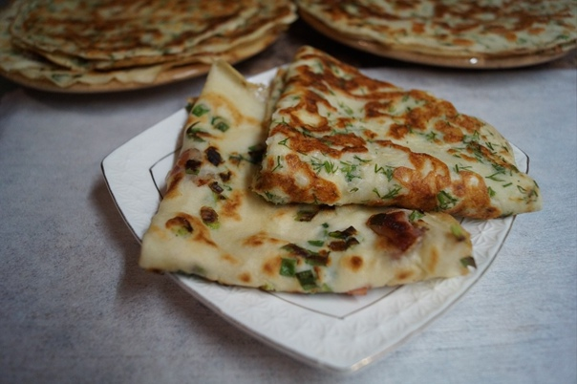

К блинчикам подадим **Сбитень с вином:** 150 г меда, 1 л сухого красного вина, молотой корицы на кончике ножа, 2-3 шт. гвоздики,  
молотого мускатного ореха на кончике ножа.

Вино довести до кипения, но не кипятить, смешать вместе с медом, добавить пряности и дать настояться в течение 30 минут.  
Затем напиток процедить и подать горячим.

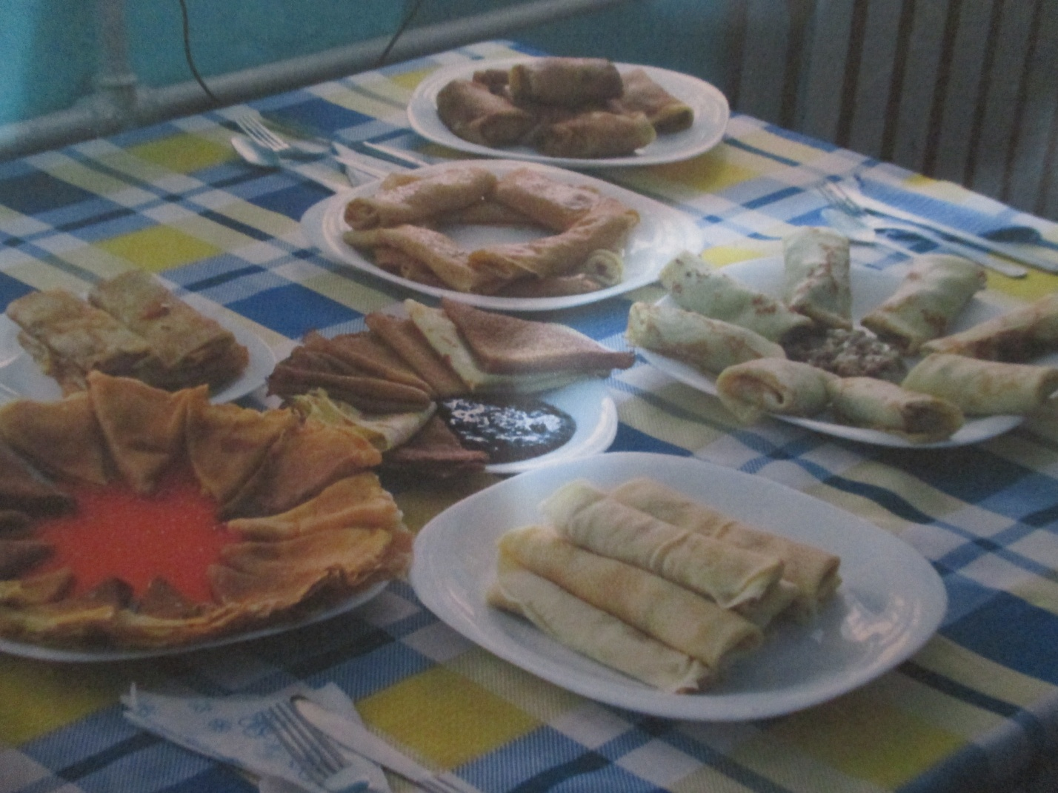

**Воскресенье — «Прощеное воскресенье».** В воскресенье прощались с зимой, провожали Масленицу и символично сжигали её чучело. В этот день принято просить у знакомых и родных прощения за  обиды, накопившиеся за весь год. Так же, последний день Масленицы - это «Проводы зимы».

А в воскресенье подают **Блины фаршированные.** Блины выпекают из любого блинного теста, на поджаренную сторону укладывают фарш из мяса, творога или яблок, джем или повидло, творог и т д. Заворачиваем, придавая форму пирожка, перед подачей обжариваем.

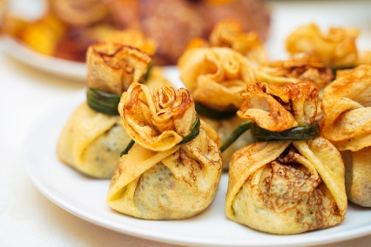

К блинам подаем **Душистый заварной сбитень**:1 кг меда, 3 л воды, 1 ст. ложка дрожжей, 40 г хмеля, 1 ч. ложка гвоздики, 2 ч. ложки молотой корицы, 1—2 семечки кардамона, 2—3 побега свежей мяты.

Мед небольшими порциями растворить в теплой воде, тщательно перемешать, затем при непрерывном помешивании прокипятить его на слабом огне в течение двух часов, снимая пену.  
За 15 минут до окончания кипячения в мед добавить хмель и пряности. Слить смесь в чистый бочонок, а когда она остынет, добавить в нее разведенные в небольшом количестве воды дрожжи.  
Бочонок укупорить и поставить на 14 дней в холодильник.  
После выдержки сбитень сцедить и разлить в бутылки, хранить которые следует также в холодильнике.

**Всем - приятного аппетита!**

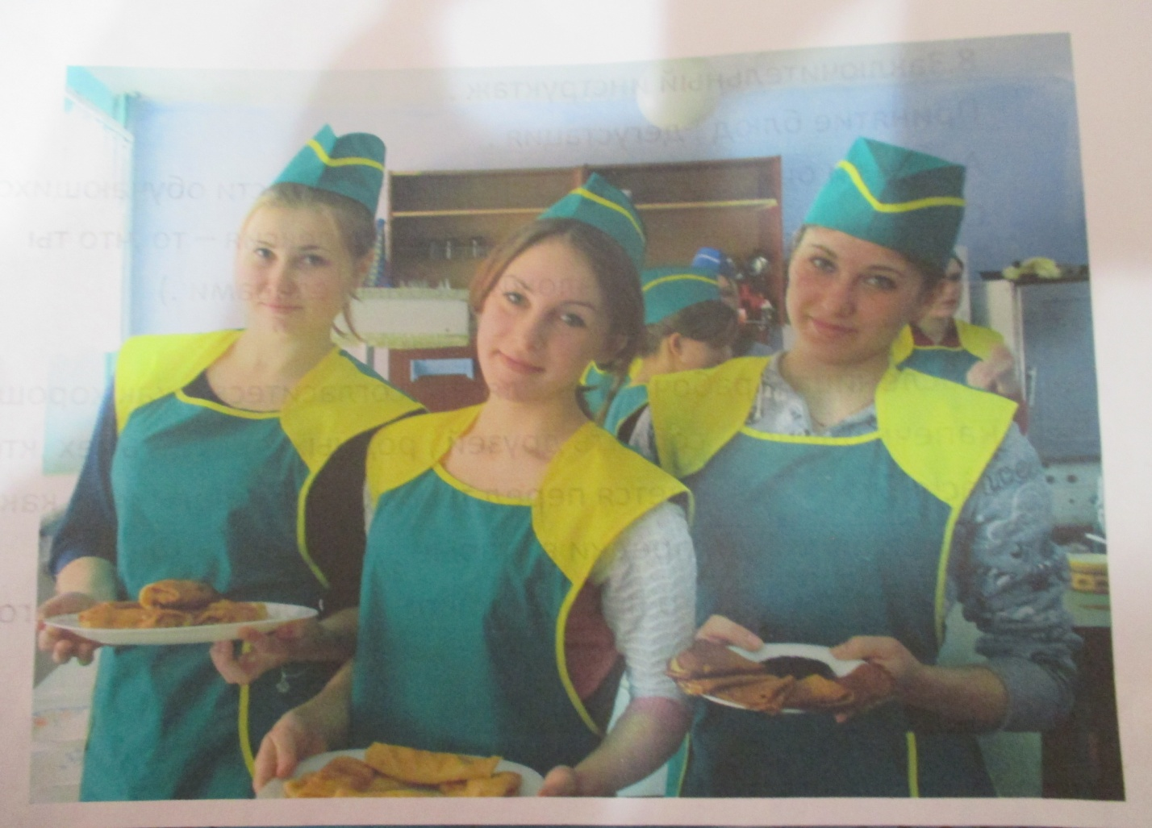

[**Кавказская война**](https://diletant.media/state_exam/45334551/)

Используемая литература:

1. Л.С. Новикова « Кулинария»

2. Л.А.Радченко «Обслуживание на предприятиях общественного питания» 3. Сборник Рецептур блюд и кулинарных изделий.

4. Интернет.

5. История Русской кухни.